Школьный этап всероссийской олимпиады школьников по технологии
2025-2026 учебный год
7 класс (девочки)
Теоретический тур
Время выполнения:45 мин тест
Максимальное количество баллов: 25 баллов

I. Отметьте один правильный ответ.
1. Рабочие органы швейной машины приводит в движение…
а) главный вал б) передаточное звено в) маховое колесо г) нитепритягиватель

2. Соотношение размеров отдельных частей тела человека- это…
а) фигура б)осанка в)пропорции г)телосложение

3. Стежок, состоящий из петель, выходящих одна из другой это…
а) стебельчатый б) петельный в) тамбурный г) «вперед иголку»

4. К основным компонентам проекта не относится …
а) определение потребностей б) продажа изделия в) оценка изделия
г) изготовление изделия д) наработка идей

5. Интенсивностьопределённоготонавданномцвете называется…
а) тоном б) насыщенностью в) светом г) цветом

6. Центром художественной росписи деревянной посуды является…
а) гжель б) кубачи в) хохлома г) жостово

7. Символ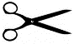на листе выкройки означает, что ткань в данном месте следует…
а) припосадить б) разрезать в) присборить г) оттянуть

8. Символ 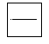 на маркировочной ленте означает…
а) сушить в тени б) сушить не выжимая в) сушить вертикально
г) сушить на горизонтальной поверхности д) не сушить

II. Отметьте два или более правильных ответов
9. На готовой выкройке должны присутствовать обозначения:
а) названия и количество деталей б) длина и ширина деталей
в) направления долевой нити г) наличие членения по линии талии
д) сгибы ткани е) припуски на обработку срезов

10.Прочность ткани зависит от:
а) толщины волокнаб) шероховатостив) сминаемости нитей г) переплетения нитей

11.Традиционно на Руси, чтобы пожелать здоровья и богатств, дарили:
а) сахарб) мёдв) хлебг) молокод) соль

12.Закончите фразы:
а) В бытовой швейной машине маховое колесо следует вращать

____________________________________________________________________.

б) Нельзя начинать шить на швейной машине при ________________________ лапке.
в) Приступая к шитью на швейной машине, нужно придерживать нити до тех пор,
___________________________________________________________________ .

13.В старину на Руси было принято варить кисель из овса, который, застывая, становился таким плотным, что его можно было резать ножом. Неудивительно, что в народном фольклоре ему нашлось применение в качестве строительного материала. В сказках из киселя «строили»
____________________________________________________________________________

14.Запишите в таблицу название столовых приборов.

Изображение | Название столовых приборов
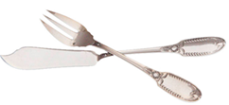
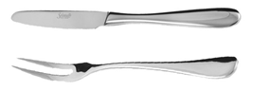

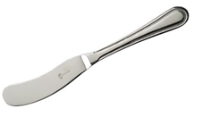

15. Какой русский женский головной уборыупоминает А. С. Пушкин в своем стихотворении, посвященное члену «Зеленой лампы» - Н. В. Всеволожскому.

В почтенной ______________________________ , в шушуне,
Москва премилая старушка.
Разнообразной и живой
Она пленяет пестротой.
Примеры ответа: чепчик,кичка, кокошник, сорока, волосник, убрус, ширинка

16.Назовите профессию женщины, изображенной на картине Вячеслава Кубарева.

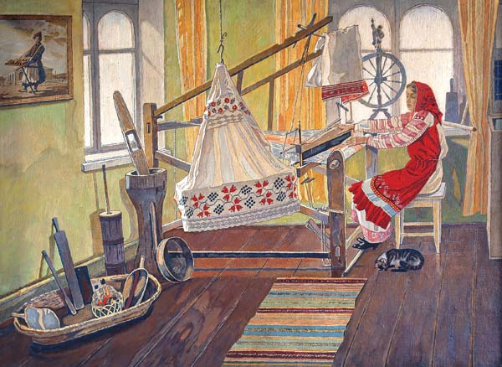 | ___________________________________

17. Установите соответствие между названием шва и швейной операцией

Название шва |  | Швейная операция
1 | Окантовочный | А | Обработка низа изделия
2 | Обтачной | Б | Обработка боковых срезов
3 | Стачной | В | Обработка края волана
4 | Вподгибку с открытым срезом. | Г | Обработка горловины

1 _____________, 2 _____________ , 3 ___________ , 4 _____________

18. Установите соответствие между кулинарными изделиями (выпечкой) и видом теста, из которого они изготовлены.

Кулинарное изделие |  | Вид теста
1 | Пироги | а | Дрожжевое
2 | Торты и пирожные | б | Пресное
3 | Пицца, хлеб лаваш | в | Песочное, бисквитное

1 _____________, 2 _____________ , 3 ___________

19. Под предложенными рисунками запишите в таблицу название силуэтов швейных изделий.

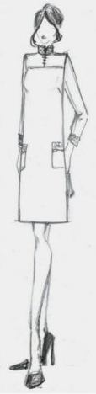 | 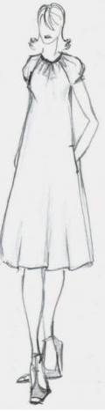 | 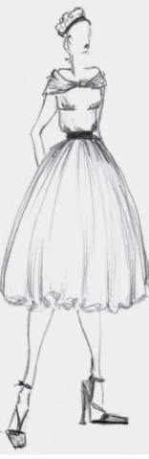 | 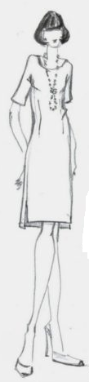
а) | б) | в) | г)

VI. Творческое задание

20. Внимательно изучите рисунок. Обдумайте ситуацию.
а) запишите правила техники безопасности, которые нарушила девочка…,
б) чтобы избежать подобной ситуации необходимо...

А)

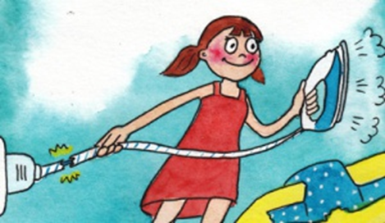
Б)

Практическая работа: «Выполнение запошивочного шва» 7- 8 класс

Определите и укажите на ткани направление нити основы.
- Выполните шов, указанный в таблице.

Название шва | Графическое  изображение | Последовательность  выполнения шва
Запошивочный шов применяется при изготовлении белья, спецодежды, костюмов без подкладки для легких тканей.  Самоконтроль:  - машинная строчка – ровная, аккуратная;  - ширина шва стачивания, ширина отделочного шва соответствуют заданным величинам;  - наличие машинных закрепок;  - качество ВТО;  - соблюдение правил техники безопасности. | 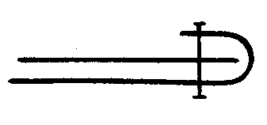 | Сложите две детали лицевыми сторонами внутрь, выпуская нижнюю деталь на 10 ± 2 мм относительно верхней. Обогните срез верхней детали краем нижней. Проложите строчку на расстоянии 1 – 2 мм от среза. Сметайте шириной шва 7-8 мм от верхнего среза. Стачайте, выполняя закрепки (7-10 мм.). Удалите наметку, приутюжьте.
 | 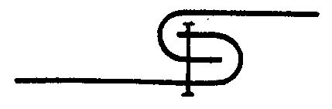 | - Обогните верхней деталью срез нижней детали и заутюжьте
 | 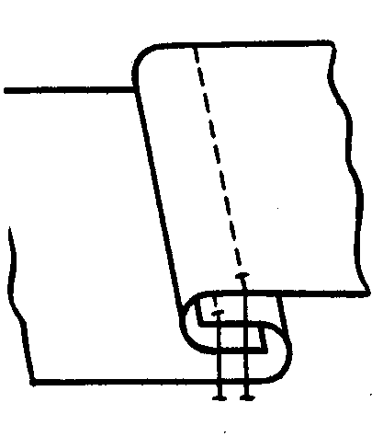 | - Проложите вторую строчку по изнаночной стороне на расстоянии 1 – 2 мм от сгиба нижней детали.

Карта пооперационного контроля
№№  П.п. | Критерии контроля | Количество баллов
 | Расстояние нижнего среза относительно верхнего 10 ± 2 мм | 2
 | Расстояние от среза до строчки стачивания 1 – 2 мм | 2
 | Качество влажно тепловой обработки | 2
 | Ширина шва настрачивания от сгиба нижней детали 1 – 2 мм | 2
 | Качество строчки (равномерность натяжения верхней и нижней нитей) | 2
 | Качество влажно-тепловой обработки | 2
 | Наличие закрепок (7-10мм.) | 2
 | Итого | 14

